**Троица. Пусть этот праздник будет у детей!**

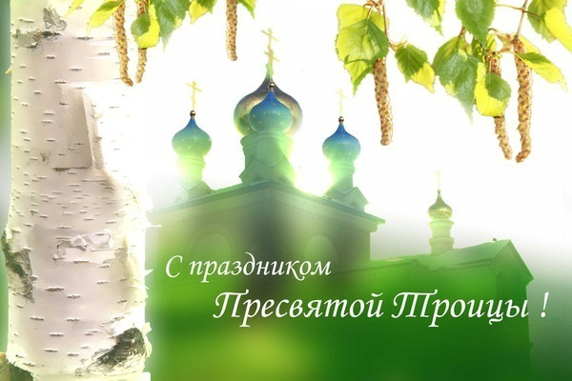

На пятидесятый день после Пасхи празднуется Пятидесятница, которую называют Днем Святой Троицы. О существовании этого праздника слышали все, но знаем ли мы о его значении? Сейчас во многих городах возрождаются забытые традиции. Хотя, почему забытые?  
  
Чем становишься старше, тем чаще из глубин памяти всплывают картины детства. Вот и для меня Троица – это молодая березка, украшенная разноцветными ленточками. Она растет на улице, где когда-то стоял дом бабушки. Было мне тогда лет пять или немногим больше. «Что это?» – спрашиваю. «Троица, праздник большой» – отвечает бабушка. Больше она мне ничего не рассказала, видимо, не знала, хотя и была верующей.  
  
С тех пор березы в праздничном убранстве мне не встречались. Но радостное впечатление от праздника помню. Может быть, кто-то из читателей поделится своими воспоминаниями, буду очень рада. А для примера приведу отрывок из книги Ивана Шмелева «Лето Господне».  
  
«Я жмурюсь радостно: Троицын День сегодня! Над моей головой зеленая березка, дрожит листочками. У кивота, где Троица, тоже засунута березка, светится в ней лампадочка. Комната кажется мне другой, что-то живое в ней. 

|  |
| --- |
|  |

На мокром столе в передней навалены всякие цветы и темные листья ландышей. Все спешат набирать букетцы, говорят мне – тебе останется. Я подбираю с пола, но там только рвань и веточки. Все нарядны, в легких и светлых платьях. На мне тоже белое все, пикейное, и все мне кричат: не обзеленись! Я гуляю по комнатам. Везде у икон березки. И по углам березки, в передней даже, словно не дом, а в роще. И пахнет зеленой рощей».  
  
**Что же это за праздник такой, когда деревья наряжают летом и дома украшают березовыми веточками?**  
  
«Белая береза под моим окном» – так начинается знаменитое стихотворение Сергея Есенина. Много других стихотворений и песен, сложенных разными людьми, посвящено этому дереву. Береза – символ России. Как прекрасны березовые рощи!   
  
В давние времена, когда еще не было электричества и машин, а люди ездили на лошадях, береза была не только красавицей, но и защитницей. Свое название она получила от глагола «беречь». Тогда считалось, что дерево защищает от зла и болезней. Чтобы уберечь дом от молний, ветви березы оставляли на чердаке. Прутья втыкали в землю перед входом в хлев или сарай, чтобы оградить от болезней домашних животных. В банях парились березовым веником, считая, что это не только очищает тело, но и исцеляет его.

|  |
| --- |
|  |

Береза играла главную роль в языческом празднике, который назывался Семик. Каждый год 4 июня русский народ отмечал конец весны и начало лета. В этот день проходили народные гулянья. Девушки украшали березы лентами и бусами, пели песни и водили хороводы. Еще Семик был днем русалок. По народному поверью, с начала весны и до Семика русалки живут в воде, а после обитают на деревьях. Вспоминаются строки Пушкина: «Русалка на ветвях сидит».  
  
Легенды, поверья древней Руси сохранились в культуре русского народа и нашли отражение в христианских традициях. В 988 году Русь приняла христианство. Семик слился с христианским праздником Троица. Вот откуда пришли к нам украшенные березы.  
  
**Что значит Троица?**  
  
Святая Троица – Бог Отец, Бог Сын и Бог Дух Святой. Это единый Бог в трех Лицах. Бог – один и три одновременно. Как это возможно? Хорошее объяснение дал святой Патрик Ирландский, приводя в пример клевер. Его лист состоит из трех маленьких листиков, которые скреплены вместе на одном стебельке. Почему лист клевера устроен именно так? Никто этого не объяснит, а ведь это лишь вопрос о полевом цветке. Возможно ли, чтобы человек постиг такую великую тайну, как Святая Троица?

|  |
| --- |
|  |

Учение о [Святой Троице](http://iconkuznetsov.ru/index.php?sid=359&did=12)– основа христианства. Но люди не сразу узнали о ней. Несколько тысячелетий они верили в Бога Отца. Две тысячи лет назад родился [Иисус Христос](http://iconkuznetsov.ru/index.php?sid=342), и они узнали о Боге Сыне. Знание о [Святом Духе](http://iconkuznetsov.ru/index.php?sid=359&did=261)было открыто людям после вознесения Христа.   
  
В иудейский праздник Пятидесятница ученики Христа собрались вместе. Вдруг над их головами раздался шум, в дом ворвался ветер. На них снизошел Святой Дух. В этот миг апостолы обрели возможность говорить на разных языках. Господь дал им эту способность для того, чтобы апостолы отправились в другие страны и смогли рассказать о Христе всем людям. Деятельность апостолов послужила началом становления Святой Церкви. Пятидесятница, или Троица, – это день рождения Церкви. Но не одной церкви, а всех-всех церквей и храмов в России.  
  
Зайдите в любой храм на Троицу. Внутри все украшено березовыми ветвями. Словно в чудесный праздничный наряд одевается церковь. Люди держат в руках зеленые ветви. Теперь береза символизирует обновление людей силой нисходящего Святого Духа.  
  
Может быть, кто-то спросит, как почувствовать присутствие Святого Духа? Подсказка в словах: Бог – это любовь.  
  
**Дорогие родители!**В этом месте нашего рассказа поставлена точка. Но вы можете продолжить разговор с ребенком, чтобы подарить ему еще больше любви. А потом нарисуйте вместе открытку с березкой, отправьтесь на прогулку в березовую рощу или в парк.

